**角色说明：**全校所有的在职教职工。

**所属功能：**预算申报→申购计划→大仪论证填报→申购设备变更→验收申请→采购设备入库。

**注意事项**：根据目前采购政策，在设备申购前必须要有预算，在预算基础上进行申购。预算填写没有特殊要求。

1. 预算申报操作说明：

登陆后，默认页面看到“添加预算申报”按钮，点击后打开添加预算申报页面。

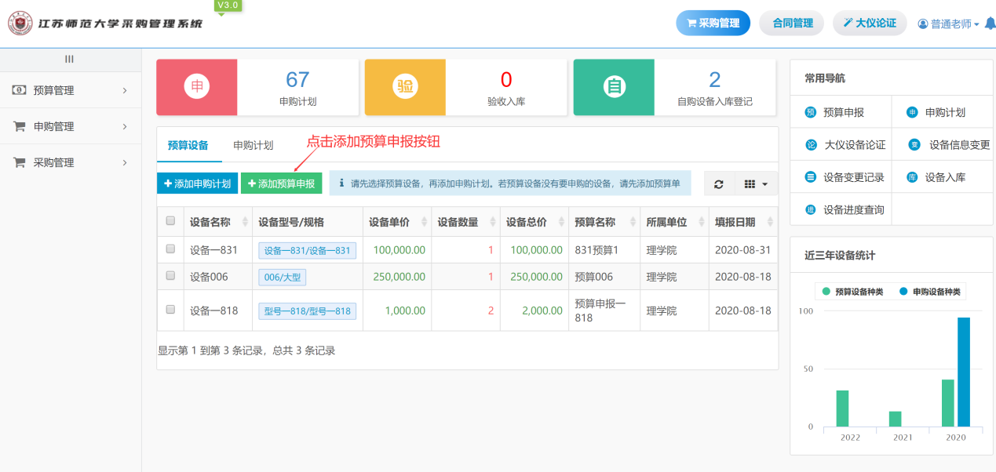

或在左侧栏目预算管理下，点击预算申报页面，点击申报操作，进入页面，再点击添加预算申报，如图

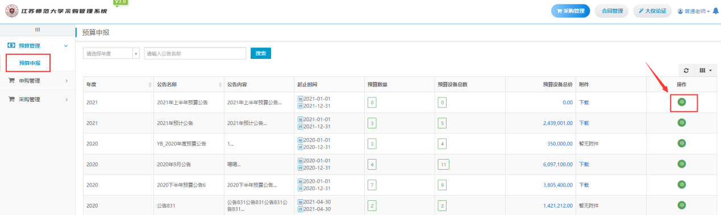

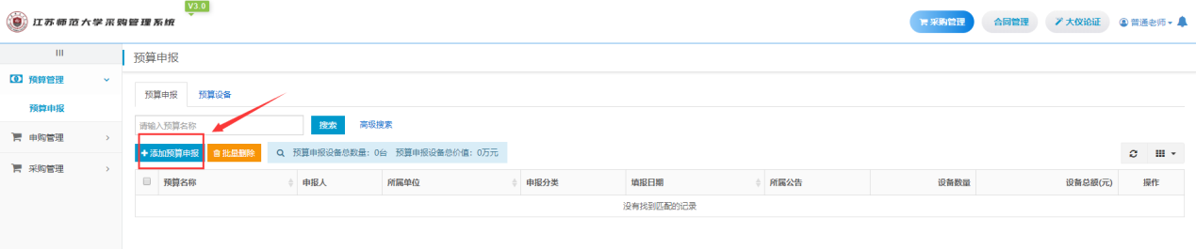

注意星号为必填项，必须要填写预算的设备，往下拉可以看到添加设备的按钮。进行设备添加。

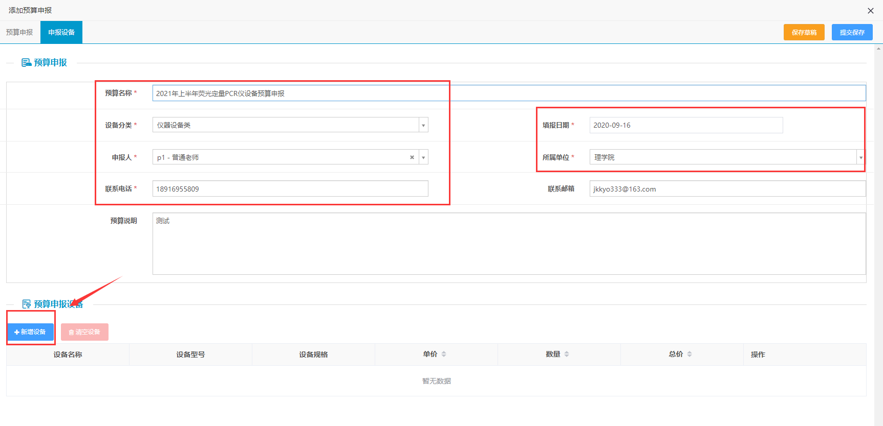

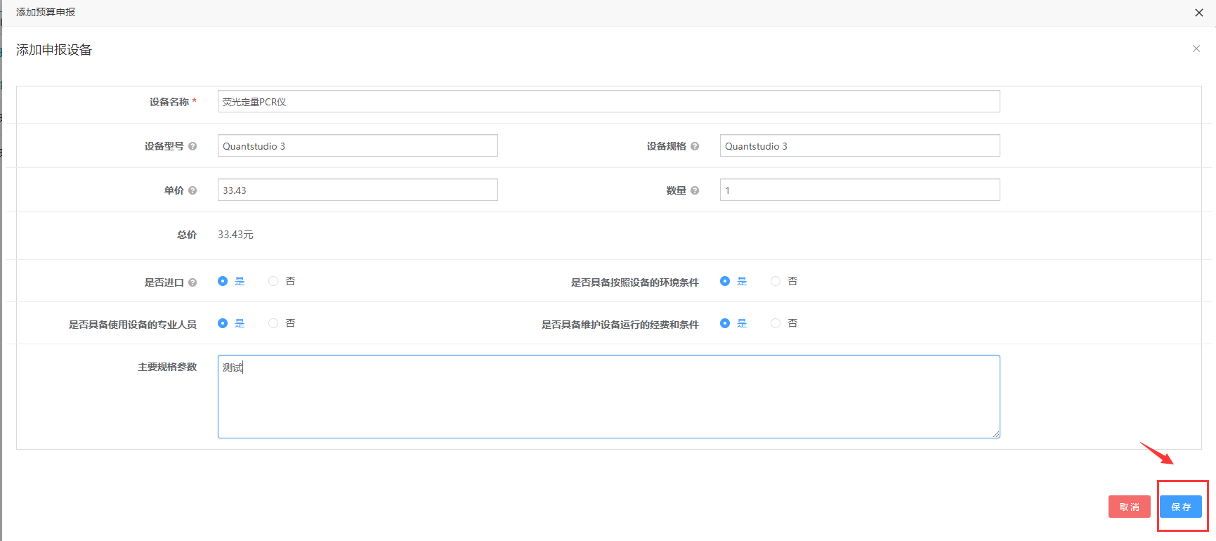

设备可添加多条，添加完毕，确认无误后点击提交保存即可（如果不确定，可以先保存为草稿）。

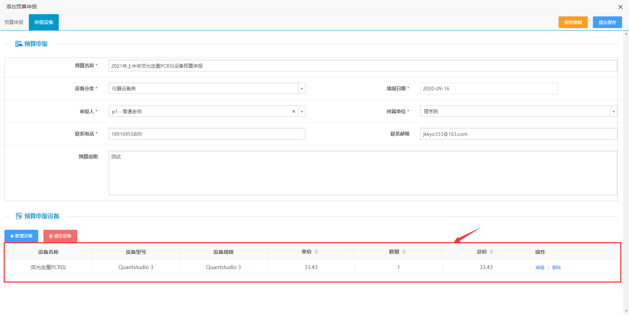

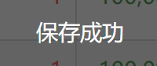提示保存成功，代表提交完成，可以在预算申报中，在对应的公告名称后，点击申报按钮，进入预算申报页面查看。

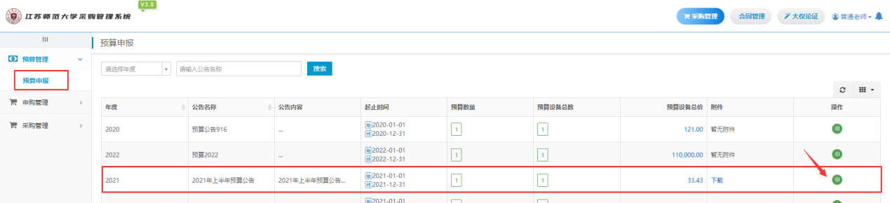

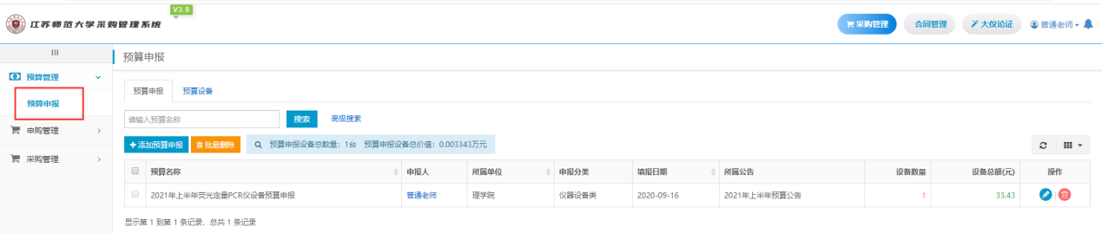

或在工作台首页可以看到预算申报的清单

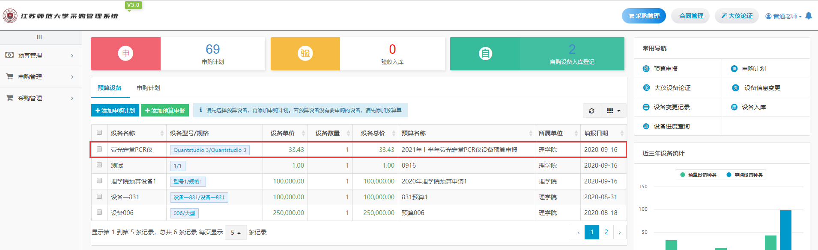

1. 申购计划说明：

在工作台，勾选需要申购的设备，点击添加申购计划

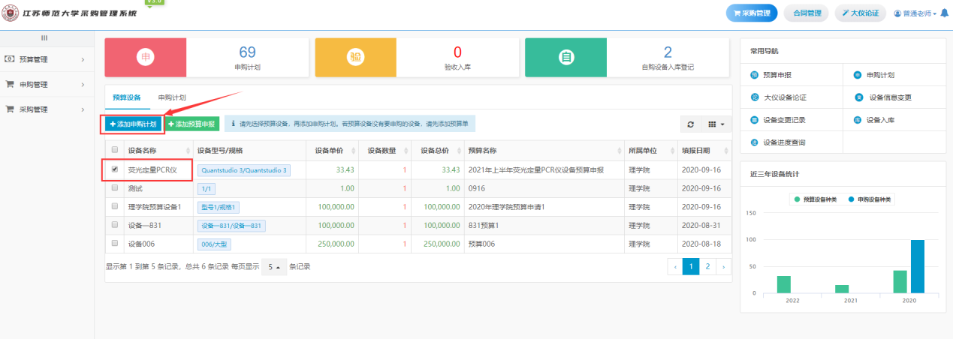

或在左侧栏目，申购管理🡪申购计划，勾选需要申购的设备，点击添加申购计划

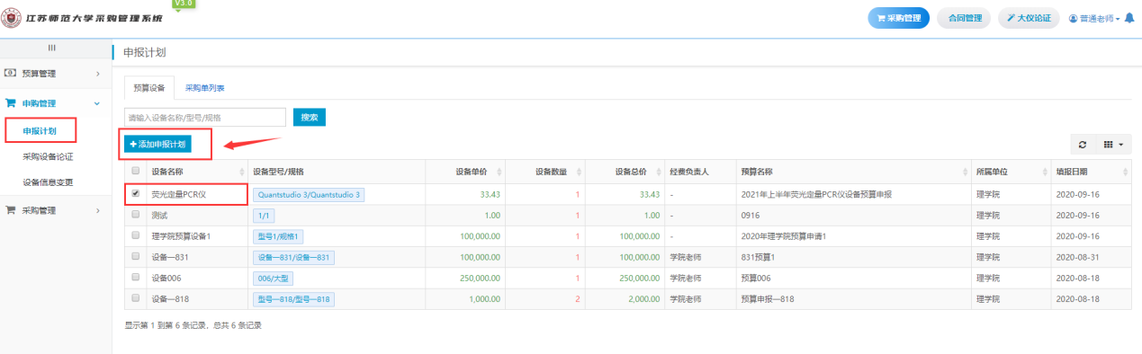点击添加申购计划，弹出仪器设备申报计划页面，输入主要名称，选择申报分类等申报计划内容。页面下方（没有的话下拉滚动条或鼠标滑轮下滚）能看到设备清单，点击编辑图标，如图

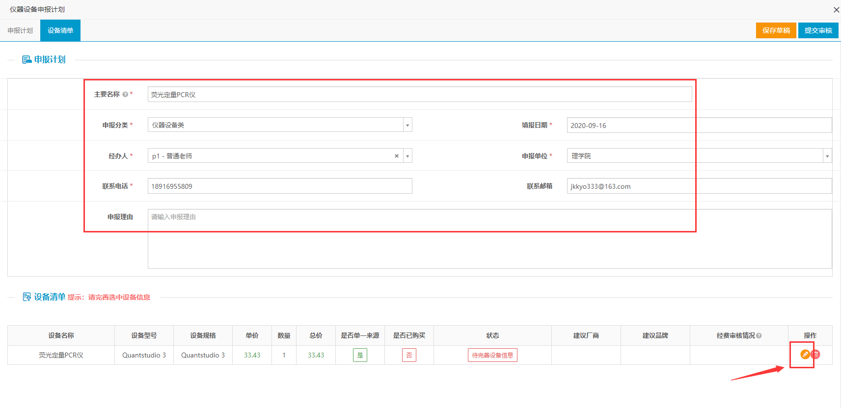

编辑设备页面，选择是否单一来源，是否已购买，经费负责人等等信息，建议厂商需要填写最少三家厂商，填写建议品牌等，右上角点击保存

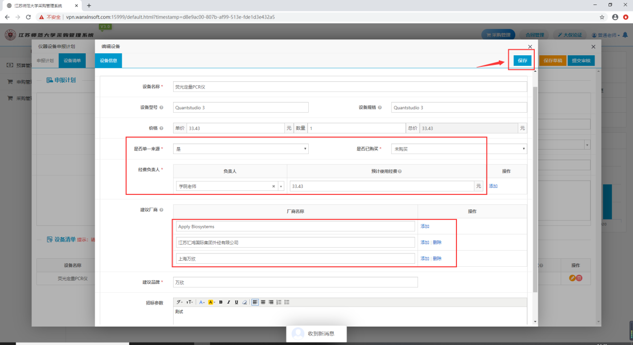

仪器设备申报计划页面点击保存草稿或提交审核。提交审核后无法再编辑修改，不确定的话可以先保存草稿。

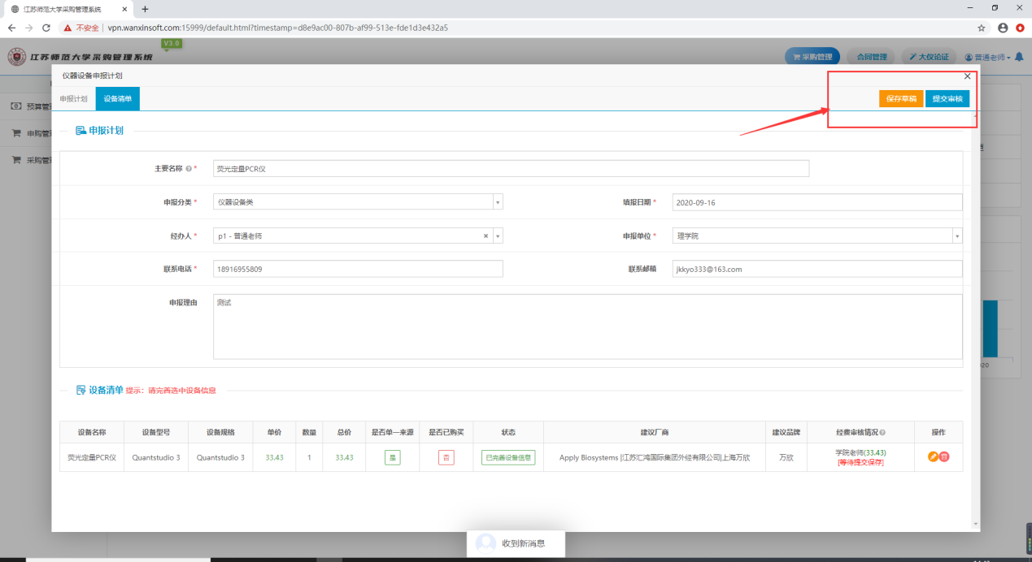

提交审核之后，大于10万的设备开始填写大仪设备论证。

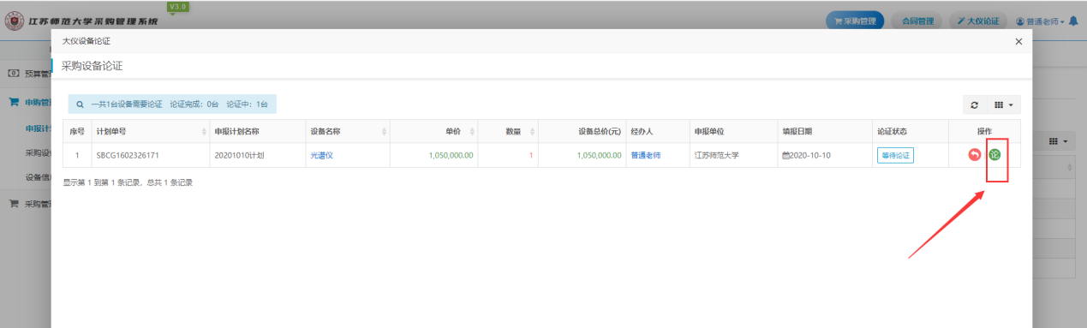

进入大仪设备论证填写页面。填写仪器设备的先进性和实用性、配套设备/软件等（鼠标滚动下滑页面），填写完毕点击保存草稿或提交审核。

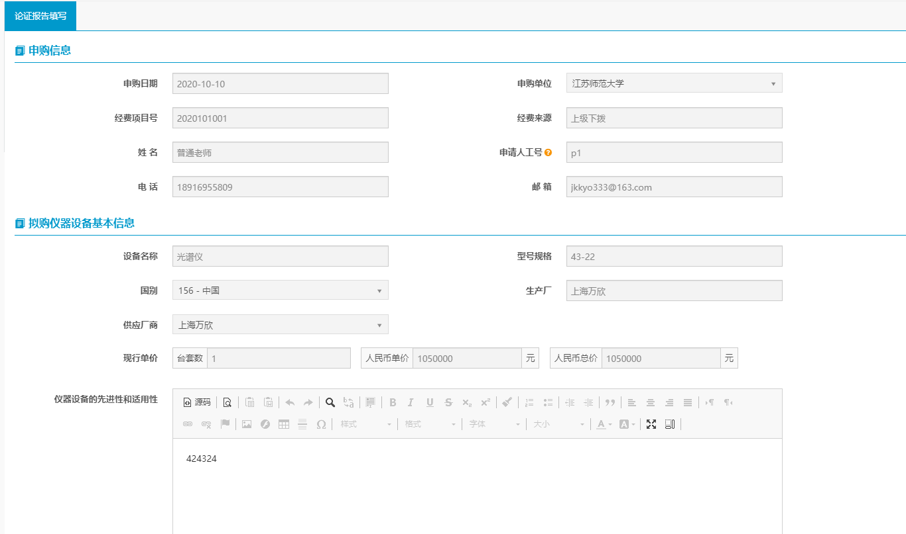

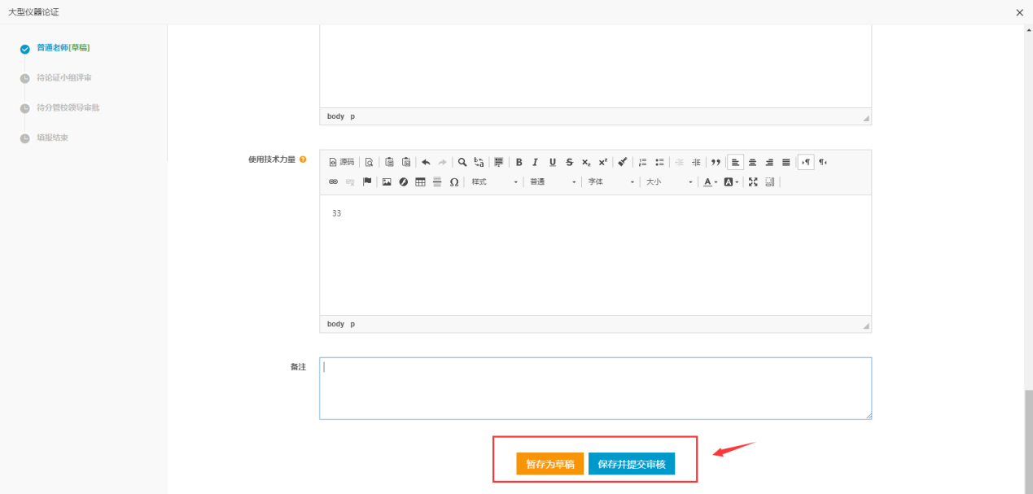

提交审核之后，可在采购单列表查看，下一步由经费负责人进行审核。点击详情可查看进度

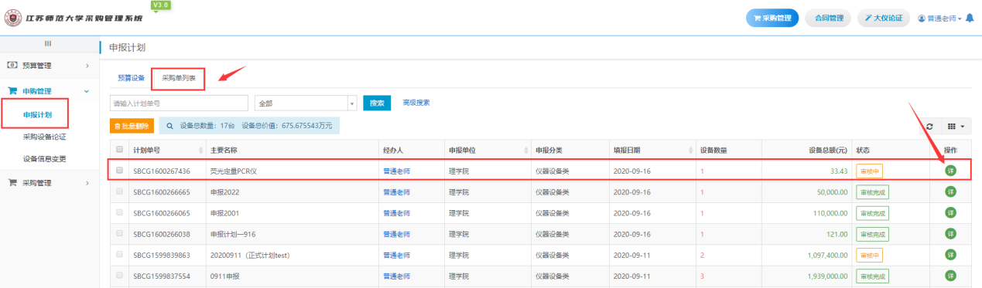

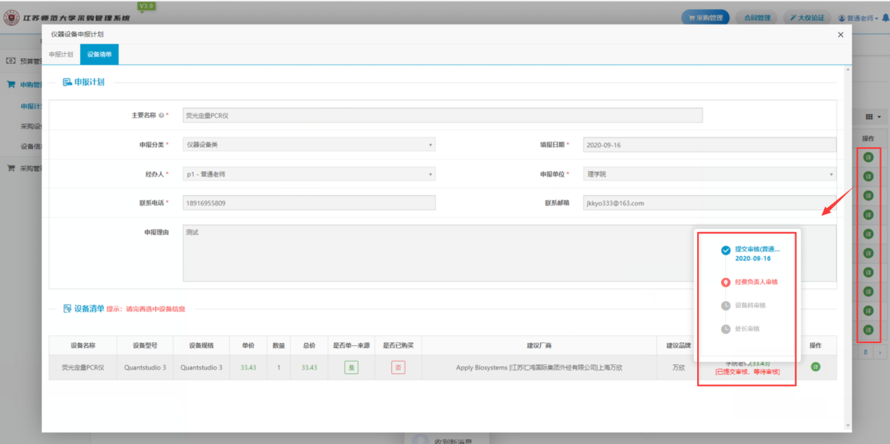

可在采购设备论证页面查看提交的论证报告

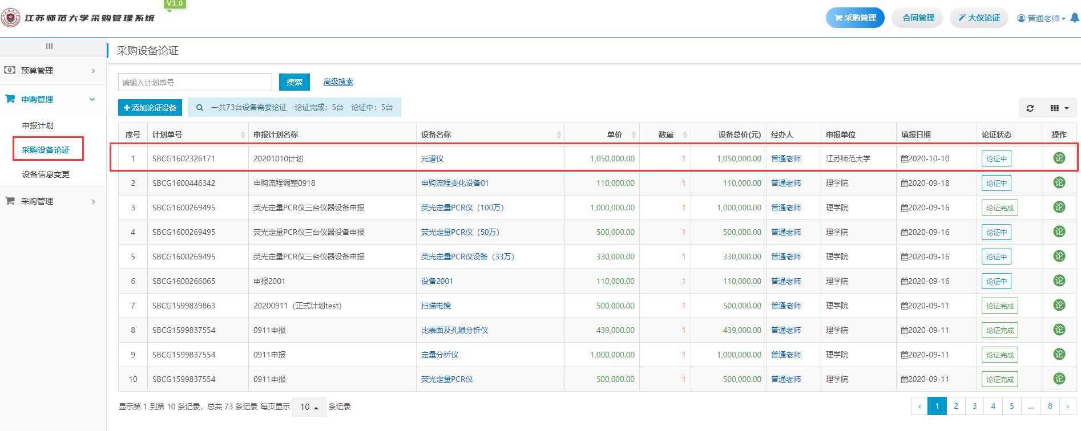

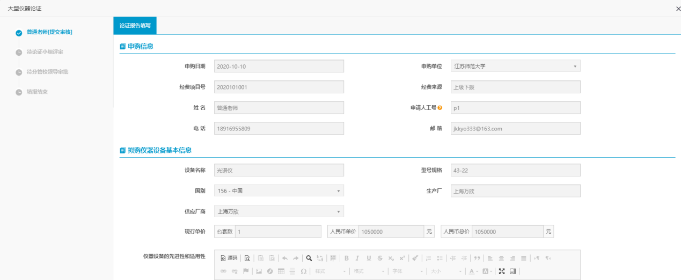

提交审核之后，可在工作台已审核页面查看论证报告进度和审核情况，未设置小组审核前可进行修改操作。

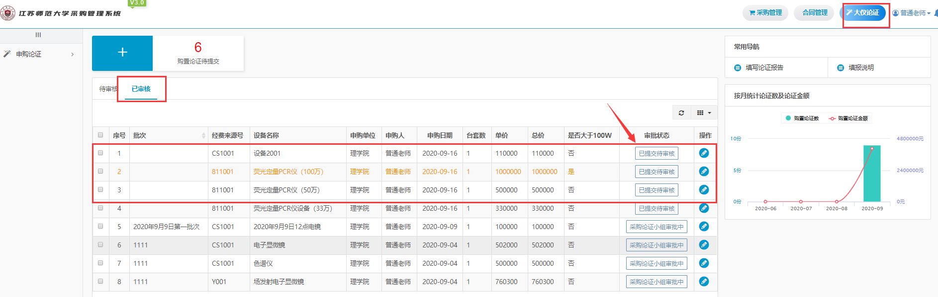

也可在左侧栏目，我的论证报告，查看或点击撤回修改

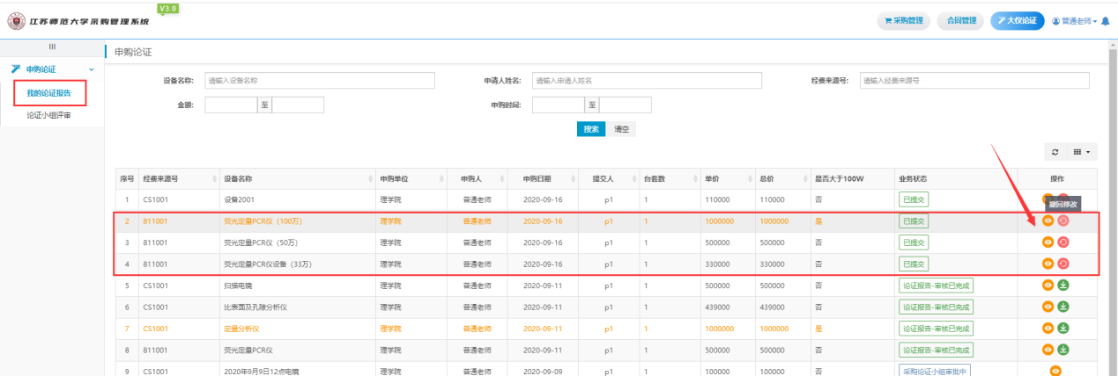

下一步流程由经费负责人审核

1. 申购设备变更说明：

采购管理，点击左侧栏目申购管理，设备信息变更，点击操作变更

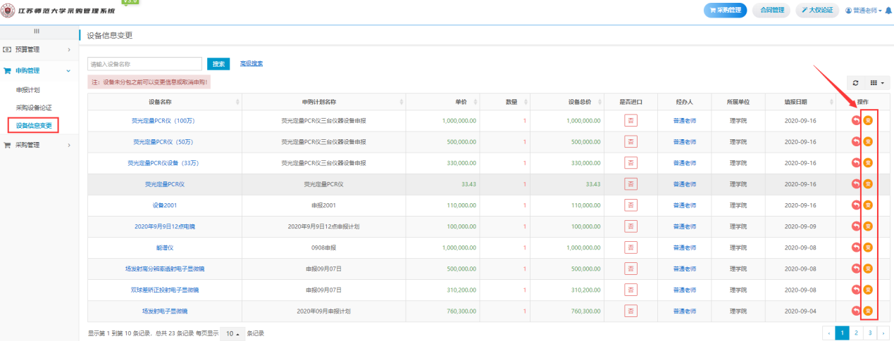

修改需要变更的信息（设备型号，规格，厂商等等信息），点击提交保存按钮即可

注：总价不可以超过经费负责人下拨的经费总额

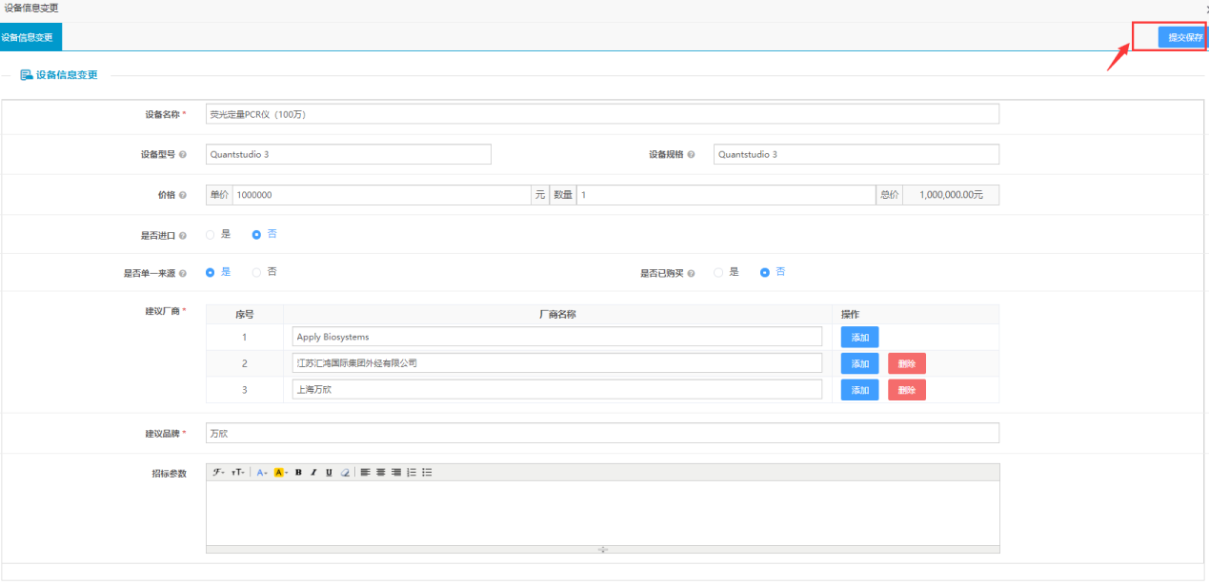

若设备需要取消申购，也可在该页面操作，点击取消申购图标

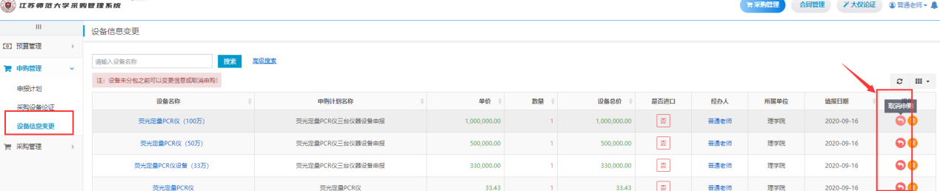

1. 验收申请说明：

合同管理中，经办人上传合同签字盖章页后，数据进入到采购管理验收申请页面。

验收申请可按设备进行提交验收申请（如a> 按仪器提交验收申请），也可按照采购单提交验收申请（b> 按采购单提交验收申请），一个采购单可对应多个仪器。

1. 按仪器提交验收申请：

采购管理模块，左侧栏目，采购管理🡪验收申请，点击操作，修改采购结果录入（标星号为必填项）

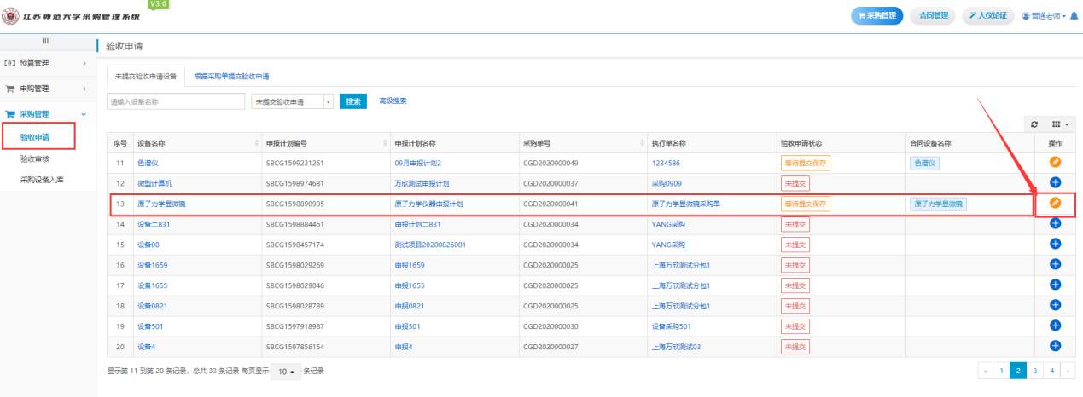

编辑验收申请页面，鼠标向下滑动，有设备信息，合同信息，发票信息，验收人员。

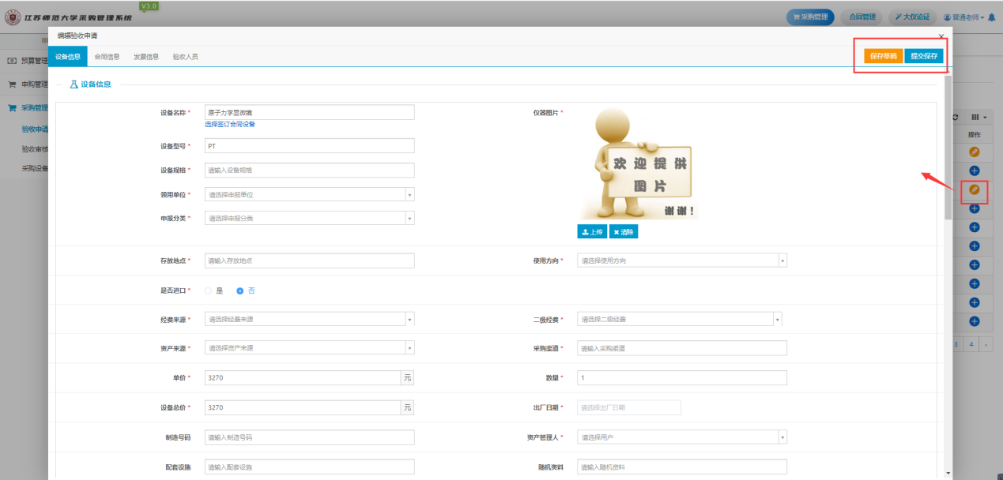

添加验收人员，点击添加按钮，选择验收人员

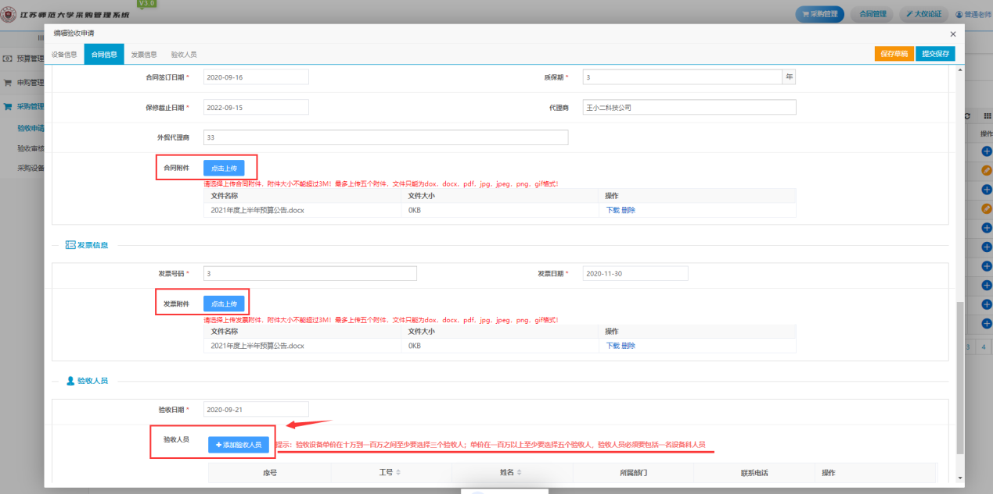

点击右侧操作栏，单个可点击手势添加即可，多个验收人员，左侧多选框选择之后，点击新增已选中人员（注：验收设备单价在十万到一百万之间至少要选择三个验收人；单价在一百万以上至少要选择五个验收人，验收人员必须要包括一名设备科人员）

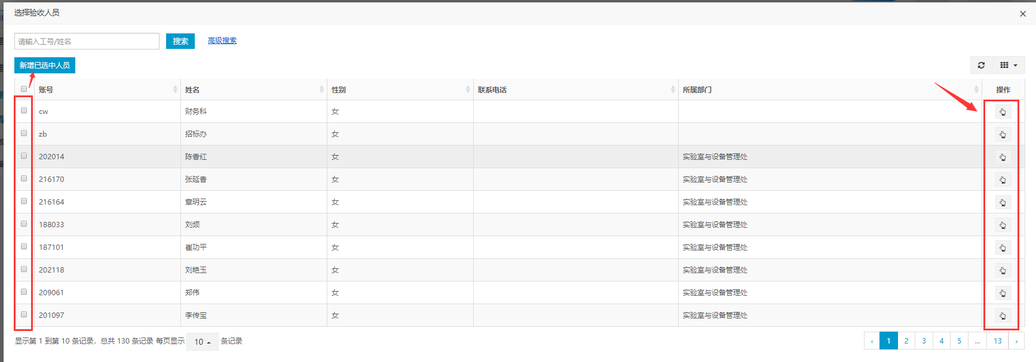

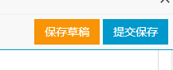资料填写结束之后，点击右上角，点击保存草稿或提交保存按钮。

验收申请设备提交之后，点击下拉框，选择已提交验收申请，点击搜索，可查询验收申请设备已提交的数据。

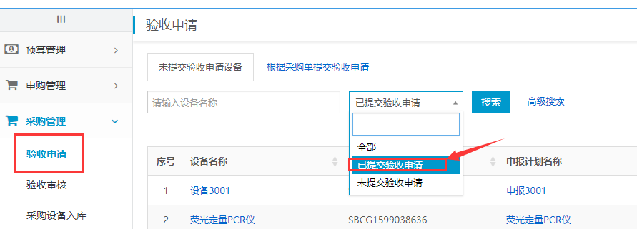

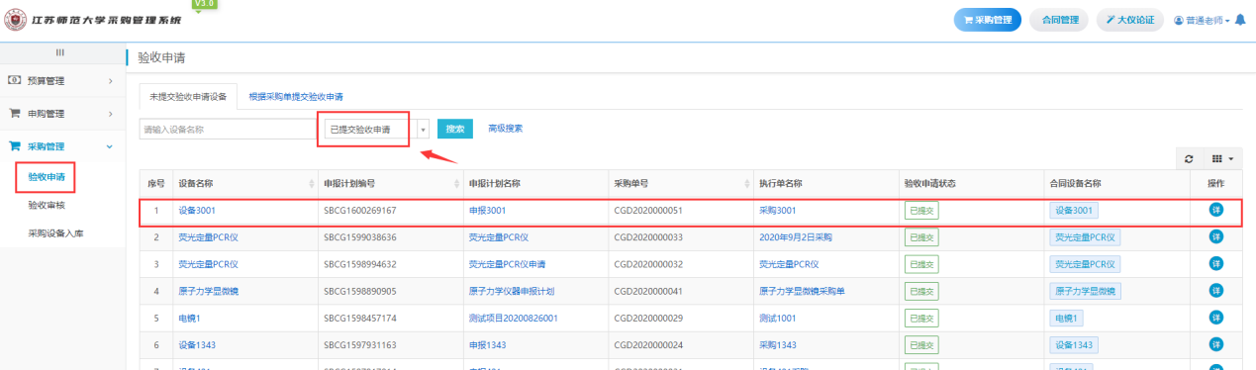

1. 按采购单提交验收申请

验收申请页面，点击根据采购单提交验收申请，点击右侧操作栏，录入采购结果

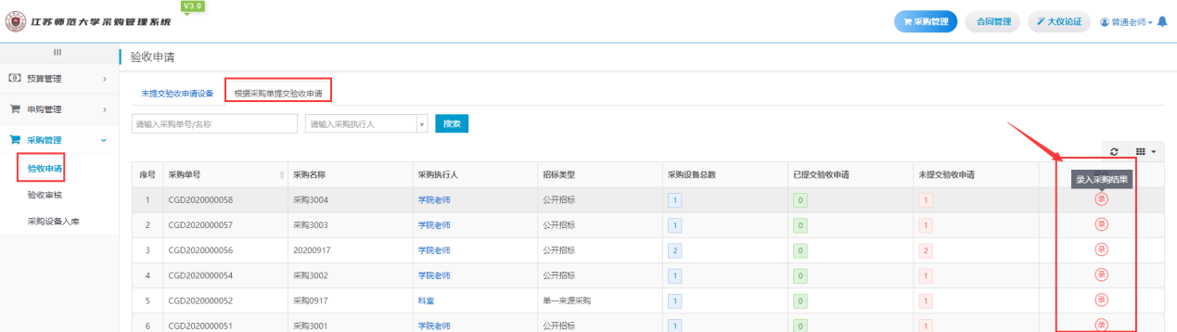

页面进入该采购单下的所有设备，根据仪器点击验收申请。添加验收信息，保存提交。与按仪器添加验收申请信息操作步骤一致。

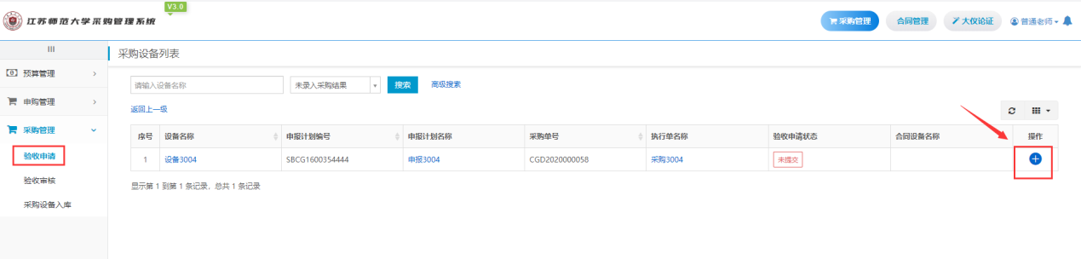

流程进入验收人审核—>科室审核验收入库

1. 采购设备入库说明：

科室审核验收入库之后，在采购管理，采购设备入库，点击打印

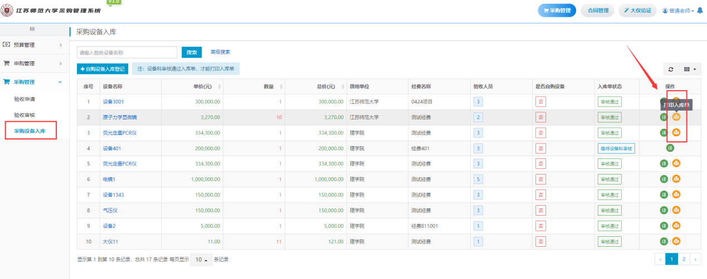

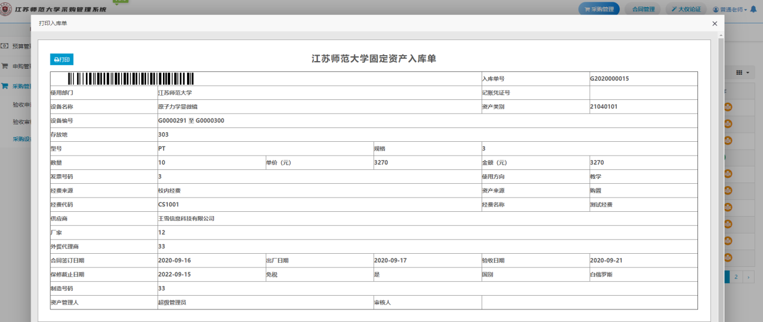

打印完入库单之后，若发现入库单资料有误，这就需要设备科去撤回数据，普通老师再编辑该入库单，再设备科审核，普通老师打印。